
2023年安徽省初中学业水平考试
化学（试题卷）
可能用到的相对原子质量：H-1 C-12 N-14 O-16
一、选择题（本大题包给12小题，每小题1分，共12分。每小题的4个选项中只有一个符合题意）
1. 化学与生活息息相关，下列有关“油，盐、酱、醋”的说法、错误的是
A. 油脂是人体唯一的供能物质 B. 食盐中的钠元素是人体必需元素
C. 铁强化酱油可补充人体所需的铁元素 D. 食醋有酸味主要是因为含有醋酸
【答案】A
【解析】
【详解】A、糖类、油脂和蛋白质都是供能物质，故A错误；
B、食盐中含有钠元素和氯元素，钠元素是人体必需元素，故B正确；
C、铁强化酱油中含有铁元素，可补充人体所需的铁元素，故C正确；
D、食醋呈酸味主要因为其内含有醋酸，故D正确。
故选A。
2. 社会发展需要人与自然和谐其生。下列措施不利于人类发展与环境保护的是
A. 提高废弃塑料的回收利用水平 B. 长期大量施用同种磷肥
C. 加快资源化利用研究 D. 污水分级处理后再利用
【答案】B
【解析】
【详解】A、废弃塑料会造成白色污染，提高废弃塑料的回收利用水平，既能保护环境，又能节约资源，故A有利于人类发展与环境保护，不符合题意；
B、长期大量施用同种磷肥，会造成土壤和水体污染，故B不利于人类发展与环境保护，符合题意；
C、二氧化碳过量会导致温室效应的加剧，加快 CO₂ 资源化利用研究，能有效减少CO₂排放，又能缓解能源危机，故C有利于人类发展与环境保护，不符合题意；
D、污水分级处理后再利用，既能节约用水，又能减少水体污染，故D有利于人类发展与环境保护，不符合题意；
故选：B
3. 镁在国防工业中应用广泛，镁元素的相关信息如下图所示，下列有关说法正确的是
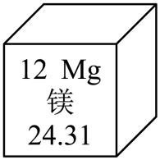
A. 镁燃烧产生明亮的光，可用于制作照明弹
B. 符号“2Mg”可表示两个镁元素
C. 镁原子核外电子数为24
D. 碳12原子质量为a，则原子质量为24.31a
【答案】A
【解析】
【详解】A、镁燃烧产生耀眼的白光，常用于制作照明弹，故A说法正确；
B、元素只讲种类不讲个数，标在元素符号前面的数字表示原子个数，故符号“2Mg”可表示两个镁原子，故B说法错误；
C、由元素周期表中的一格可知，左上角的数字表示原子序数，故镁原子的原子序数为12，在原子中，质子数=核外电子数，故镁原子的核外电子数为12，故C说法错误；
D、根据某原子的相对原子质量=，碳12原子质量为a，镁元素的相对原子质量为24.31，则原子质量为24.31×，故D说法错误；
故选A。
4. “赠人玫瑰，手留余香”，玫瑰中大马酮（化学式为）是其香味的来源。下列有关大马酮的说法，正确的是
A. 一个分子含有9个 B. 碳、氢元素的质量比为13：18
C. 属于无机物 D. 分子在不断运动
【答案】D
【解析】
【详解】A、大马酮是由大马酮分子构成的，一个大马酮分子中含有13个碳原子、18个氢原子和1个氧原子，故A说法错误；
B、大马酮中碳、氢元素的质量比为（12×13）：（1×18）≠13：18，故B说法错误；
C、大马酮是含有碳元素的化合物，属于有机物，故C说法错误；
D、由于大马酮分子在不断运动，向四周扩散，使人们闻到香味，故D说法正确；
故选D。
5. 化学知识可以解决生活中许多实际问题，下列实验方案不能解决相应实际问题的是
选项 | 实际问题 | 实验方案
A | 区分硬水和软水 | 取样后加入肥皂水
B | 检验雨水是否为酸雨 | 取样后滴加酚酞溶液
C | 区分蔗糖水和生理盐水 | 取样后测导电性
D | 检验NaCl溶液中是否含有 | 取样后加入NaOH溶液

A. A B. B C. C D. D
【答案】B
【解析】
【详解】A、区分硬水和软水用肥皂水，产生较多泡沫的为软水，产生较多浮渣的为硬水，故选项方案正确；
B、无色酚酞遇酸不变色，故不能用酚酞检验雨水是否为酸性，选项方案不正确；
C、生理盐水中有自由移动的带电粒子，具有导电性，而蔗糖水不能导电，故选项方案正确；
D、检验NaCl溶液中是否含有 MgCl₂可以用NaOH，根据复分解反应发生的条件，MgCl₂能与NaOH反应产生白色沉淀，而NaCl不能与氢氧化钠反应，故选项方案正确。
故选B。
6. 为制作叶脉书签，某同学在实验室配制10%的NaOH溶液，部分操作如下，其中正确的是
A. 取用NaOH 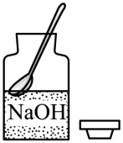 B. 称量NaOH 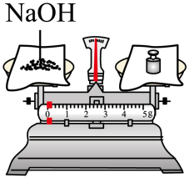
C. 量取所需的水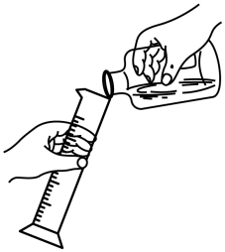 D. 读取水的体积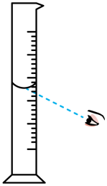
【答案】C
【解析】
【详解】A、取用NaOH时，要用药匙，瓶塞应该倒放，防止污染试剂，图示操作错误；
B、托盘天平的使用要遵循“左物右码”的原则，且氢氧化钠具有腐蚀性，应放在玻璃器皿中称量，图示操作错误；
C、倾倒液体时，量筒要倾斜，标签要向着手心，瓶口紧挨量筒口，图示操作正确；
D、量取水读数时，量筒必须放平，视线与量筒内的液体的凹液面的最低处保持水平，不能仰视或俯视读数，图中为仰视读数，图示操作错误；
故选C。
7. 硫酸是实验室常用的化学试剂。下列有关硫酸的说法，错误的是
A. 稀硫酸和锌反应制取氢气 B. 含硫酸的废液可用熟石灰中和处理
C. 稀硫酸的密度比水小 D. 蘸取浓硫酸的木棍会变黑
【答案】C
【解析】
【详解】A、锌与硫酸反应生成硫酸锌和氢气，故实验室可利用稀硫酸与锌反应制取氢气，故A说法正确；
B、熟石灰（氢氧化钙）显碱性，氢氧化钙可与硫酸反应生成硫酸钙和水，该反应是酸与碱反应生成盐和水的反应，属于中和反应，故含硫酸的废液可用熟石灰中和处理，故B说法正确；
C、稀硫酸的密度比水大，故C说法错误；
D、浓硫酸具有脱水性，能把小木棍中氢、氧元素以水分子的形式脱去，所以蘸取浓硫酸的木棍会变黑，故D说法正确；
故选C。
8. 物质的用途与性质密切租关。下列物质的用途与性质没有关联的是
选项 | 物质 | 性质 | 用途
A | 石墨 | 可以燃烧 | 作石墨电极
B | 生石灰 | 与水反应放热 | 自热盒饭
C | 活性炭 | 吸附性强 | 消除异味
D | 合成纤维 | 强度高、弹性好 | 织成布料

A. A B. B C. C D. D
【答案】A
【解析】
【详解】A、石墨作电极，是因为石墨具有导电性，故A错误；
B、生石灰与水反应放热，常作自热盒饭的发热包，故B正确；
C、活性炭具有吸附性，可以吸附色素和异味，故C正确；
D、合成纤维由合成的高分子化合物制成，具有强度高、弹性好等特点，常作衣服布料，故D正确。
故选A。
9. 口罩中的熔喷布具有过滤病毒的作用，Z是合成熔喷布的主要原料，由X制备Z的微现示意图如下。下列说法正确的是
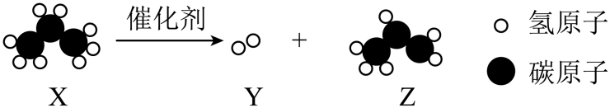
A. X的化学式为 B. 反应前后分子种类不变
C. Y、Z在中充分燃烧产物相同 D. 反应后原子个数不变
【答案】D
【解析】
【详解】A、分析图示，X的化学式为 C₃H₈；错误；
B、反应是化学变化，反应前后分子种类一定改变；错误；
C、分析图示，Y只含有氢元素，燃烧产生水，Z含有碳、氢元素在 O₂ 中充分燃烧产物是二氧化碳和水，则产物不相同；错误；
D、原子是化学变化中的最小粒子，反应后原子个数不变；正确；
故选D。
10. 某同学用右图装置探究磷燃烧的条件，下列有关说法错误的是
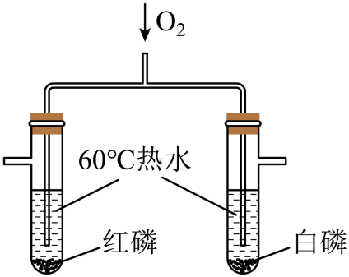
A. 实验室可通过加热制取
B. 通入后，白磷燃烧，说用物质燃烧的条件只需要
C. 通入后，红磷不燃烧，白磷燃烧，说明白磷着火点比红磷低
D. 实验室中少量白磷可以保存在冷水中
【答案】B
【解析】
【详解】A、高锰酸钾加热分解生成锰酸钾、二氧化锰和氧气，实验室可通过加热 KMnO₄ 制取 O₂，故A说法正确；
B、可燃物燃烧的条件是：温度达到可燃物的着火点，与氧气接触。图示中白磷在60℃的热水中，通入氧气前，白磷不燃烧，通入 O₂ 后，白磷燃烧，通过对比说明物质燃烧需要与氧气接触，并不是只需要氧气，故B说法错误；
C、白磷和红磷都在60℃的热水中，通入 O₂ 后，红磷不燃烧，白磷燃烧，说明白磷着火点比红磷低，故C说法正确；
D、白磷能在空气中自燃，实验室中少量白磷可以保存在冷水中，可以隔绝氧气（或空气），故D说法正确；
故选B。
11. 钠与氯气反应生成氯化钠的示意图如下。下列有关说法正确的是
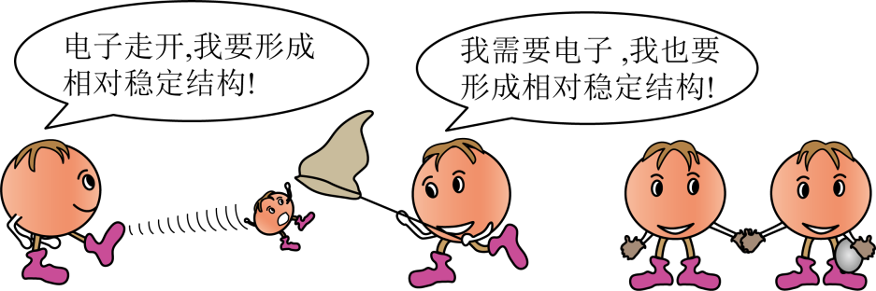
A. 氯化钠固体由分子构成
B. 反应中一个钠原子失去一个电子，形成相对稳定结构
C. 氯原子核外有两个电子层
D. 反应中Cl生成，证明化学反应中元素种类发生改变
【答案】B
【解析】
【详解】A、氯化钠固体是由钠离子和氯离子构成，故A错误；
B、钠原子质子数为11，核外电子数为11，由原子核外电子的排布规律可知，钠原子的核外电子排布为2、8、1，所以在反应中一个钠原子失去一个电子，形成相对稳定结构，故B正确；
C、氯原子的质子数为17，核外电子数为17，由原子核外电子的排布规律可知，氯原子的核外电子排布为2、8、7，所以氯原子核外有3个电子层，故C错误；
D、Cl、 Cl⁻的质子数均为17，都属于氯元素 ，化学反应中元素种类不变，故D错误。
故选B。
12. 煤化工废水中含有NaCl、、，这三种盐的溶解度曲线如图所示。下列有关说法正确的是
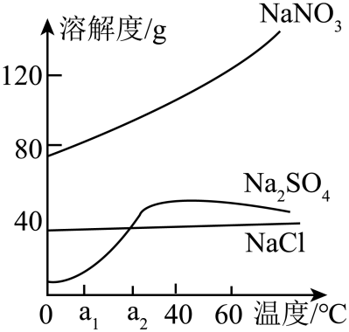
A. 与相比，NaCl更适合通过饱和溶液降温结晶得到
B. ℃时，的饱和溶液，溶质的质量分数为80%
C. ℃时，NaCl和的饱和溶液，溶质质量分数相等
D. 40℃时，的饱和溶液，升温到60℃变为不饱和溶液
【答案】C
【解析】
【详解】A、由图可知，硝酸钠、氯化钠的溶解度均随温度的升高而增加，硝酸钠的溶解度受温度影响较大，氯化钠的溶解度受温度影响较小，故与硝酸钠相比，氯化钠更适合通过蒸发结晶得到，不符合题意；
B、a₁℃时，硝酸钠的溶解度为80g，该温度下，硝酸钠饱和溶液的溶质质量分数为：，不符合题意；
C、由图可知，a₂℃时，硫酸钠和氯化钠的溶解度相等，则该温度下，氯化钠和硫酸钠饱和溶液的溶质质量分数相等，符合题意；
D、40℃时， Na₂SO₄ 的饱和溶液，升温到60℃，升温后，硫酸钠的溶解度减小，有溶质析出，还是饱和溶液，不符合题意。
故选C。
二、非选择题（本大题包括5小题，共28分）
13. 阅读下列科技短文并回答问题。
近年来，我国载人航天事业取得了举世瞩目的成就。在太空中，如何补充宇航员吸入的氧气和处理呼出的二氧化碳气体，是科学家需要解决的问题。
在空间站中，利用太阳能电池板提供的电能，通过电解水制备氧气，利用分子吸附技术，吸收航天员呼出的二氧化碳，同时利用舱内外压强差实现二氧化碳的脱附，将其排入太空。
我国神州十三号载人飞船座舱通过专用风机将座舱空气引入净化罐，利用无水氢氧化锂吸收二氧化碳，净化后的空气再重新流回舱。
（1）文中提到氧化物有______（填化学式）
（2）空间站内的空气为_______（填“混合物”或“纯净物”）。
（3）宇航员呼出气体中除外，还含有______（填1种即可）。
（4）LiOH、NaOH均可吸收，请写出NaOH吸收反应的化学方程式________。
（5）相同条件下，不同吸收剂吸收的最大质量关系如右图所示。由图可知，选用LiOH作吸收剂的原因是________。
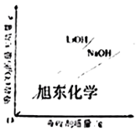
【答案】（1）CO₂、H₂O
（2）混合物
（3）氮气或氧气或水蒸气
（4）
（5）吸收等质量的二氧化碳，消耗氢氧化锂的质量少，等质量的氢氧化钠和氢氧化锂，氢氧化锂吸收的二氧化碳多
【解析】
【小问1详解】
氧化物是指由两种元素组成，其中一种是氧元素的化合物。文中提到的物质有O₂、H₂O、CO₂和LiOH，其中CO₂是由碳元素和氧元素组成的化合物，属于氧化物，H₂O是由氢元素和氧元素组成的化合物，属于氧化物；
【小问2详解】
空间站内的空气含有氮气、二氧化碳、氧气等多种物质，属于混合物；
【小问3详解】
人类呼吸时把空气中的氧气转化为二氧化碳，同时从体内带出水蒸气，人体呼出气体和空气中的氧气、二氧化碳、水蒸气含量不同；氮气的含量基本不变，因为人体没有吸收氮气，呼出的气体与吸入空气相比，具有“两多一少”的特点，即与吸入的空气相比，二氧化碳、水蒸气含量增加，氧气含量减少，所以宇航员呼出的气体中除 CO₂ 外，还含有氧气、氮气、水蒸气；
【小问4详解】
二氧化碳与氢氧化钠反应生成碳酸钠和水，该反应的化学方程式为；
【小问5详解】
由图可知，吸收等质量的二氧化碳，消耗氢氧化锂的质量少，等质量的氢氧化钠和氢氧化锂，氢氧化锂吸收的二氧化碳多，所以选用LiOH作吸收剂。
14. 已知草酸钙（）加热易分解：。为验证分解产物中既有CO又有，小明设计如下实验装置。
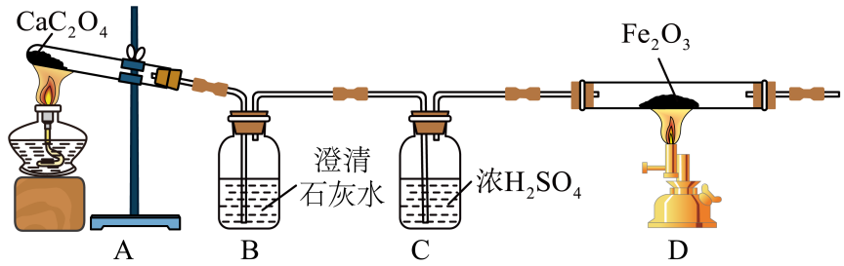
回答下列问题。
（1）B中实验现象是_______，写出其在D中发生反应的化学方程式_______。
（2）中铁元素化合价为_____。
（3）小华认为，在D装置后再增加装置B才能验证CO的存在，小明认为不加装置B就可验证，小明的理由是_________。
（4）从环保的角度考虑，该实验装置的不足之处是_________。
【答案】（1） ①. 澄清石灰水变浑浊 ②.
（2）+3 （3）D中红棕色固体变黑色
（4）缺少尾气处理装置
【解析】
【小问1详解】
草酸钙分解产生CO和CO₂，生成的二氧化碳使澄清石灰水变浑浊，D中氧化铁和一氧化碳反应的化学方程式为：
【小问2详解】
中氧元素化合价为-2价，设铁元素化合价为x，根据化合物中各元素正负化合价代数和为零可得2x-2×3=0，得出x=+3
【小问3详解】
一氧化碳具有还原性可以还原氧化铁使其由红色固体变黑色，所以从玻璃管中的现象也可验证一氧化碳的存在。
【小问4详解】
因为一氧化碳会污染空气，所以在D之后要加尾气处理装置，以免污染空气。
【点睛】实验是化学的重要组成部分，正确的实验操作是得出科学结论的前提条件之一，因此要学会设计实验、进行实验、分析实验，为得出正确的结论奠定基础
15. 活性氧化铜用于印刷电路板制造，由普通氧化铜制备活性氧化铜的工艺流程如下。
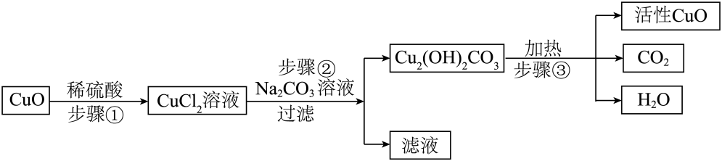
回答下列问题
（1）步骤①发生反应的化学方程式是________。
（2）下列说法正确的是 （填字母序号）
A. 过滤时用玻璃棒在漏斗中不断搅拌 B. 步骤②溶液中的水参加了反应
C. 易溶于水 D. 的俗名是纯碱
（3）步骤②加入溶液时有气泡产生，原因是__________。
（4）步骤③发生反应的反应类型是_______。
【答案】（1）CuO+2HCl=CuCl₂+H₂O （2）BD
（3）碳酸钠与过量的稀盐酸反应生成了二氧化碳气体
（4）分解反应
【解析】
【小问1详解】
由流程图可知：步骤①发生反应为氧化铜和稀盐酸反应生成氯化铜和水，故方程式为：CuO+2HCl=CuCl₂+H₂O。
【小问2详解】
A、过滤时用玻璃棒引流，不能用玻璃棒搅拌，防止损坏滤纸，故A错误，不符合题意；
B、由流程图可知：反应生成的碱式碳酸铜中含有氢元素，根据反应前后元素种类相同，故反应物中应该有含有氢元素的水，故步骤②溶液中的水参加了反应，故B正确，符合题意；
C、由流程图可知：步骤②得到了碱式碳酸铜和滤液，故说明Cu₂(OH)₂CO₃ 难溶于水，故C错误，不符合题意；
D、Na₂CO₃ 的俗名是纯碱，故D正确，符合题意。
故选：BD。
【小问3详解】
由流程图可知：步骤①中盐酸是过量的，盐酸可以与碳酸钠反应生成氯化钠和水和二氧化碳气体，故步骤② Na₂CO₃ 加入溶液时有气泡产生，原因是碳酸钠与过量的稀盐酸反应生成了二氧化碳气体。
【小问4详解】
由流程图可知：步骤③发生的反应为碱式碳酸铜受热分解生成氧化铜和水和二氧化碳，反应符合“一变多”的特点，故反应类型为分解反应。
16. 某兴趣小组进行铁锈蚀的实验探究。
【知识回顾】
铁是一种化学性质较活泼的金属，常温下能与稀盐酸、氧气等物质反应。
（1）铁与稀盐酸反应的化学方程式是________。
（2）铁锈的颜色是_______。
【买验探究】
该小组利用如下装置对铁钉锈蚀的条件进行探究、一段时间后，在A和B中没有观察到明显现象，C和D中铁钉有锈蚀。
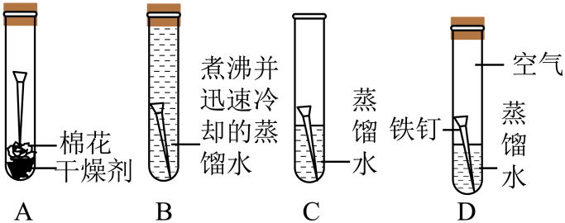
（3）B中将蒸馏水煮沸的目的是________。
（4）ABD对比，说明铁钉锈蚀需要物质是_____；C中的铁钉比D中的锈蚀更严重，原因是__________。
【拓展探究】
（5）为进一步探究铁钉锈蚀过程中气态物质的变化，该小组按示意图E所示装置完成以下实验。恒温下，向锥形瓶中加入少量稀盐酸，同时测量锥形瓶内气体压强随时间的变化，直至反应完全。
①测量过程中要保待恒温，理由是________ 。
②请在图F中绘制整个反应过程中锥形瓶内气体压强的变化趋势______。
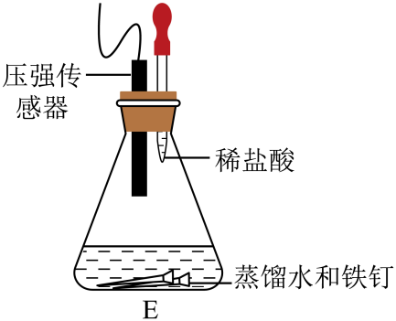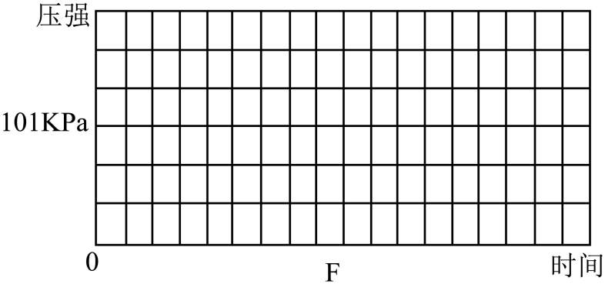
【答案】（1）
（2）红褐色（或棕褐色）
（3）除去水中溶解的氧气，防止干扰实验（答案合理即可）
（4） ①. 氧气和水（或O₂和H₂O） ②. C中的铁钉与氧气和水充分接触（或C中的铁钉接触的氧气量比D中的多，答案合理即可）
（5） ①. 防止温度变化影响气体压强的测定（答案合理即可） ②. 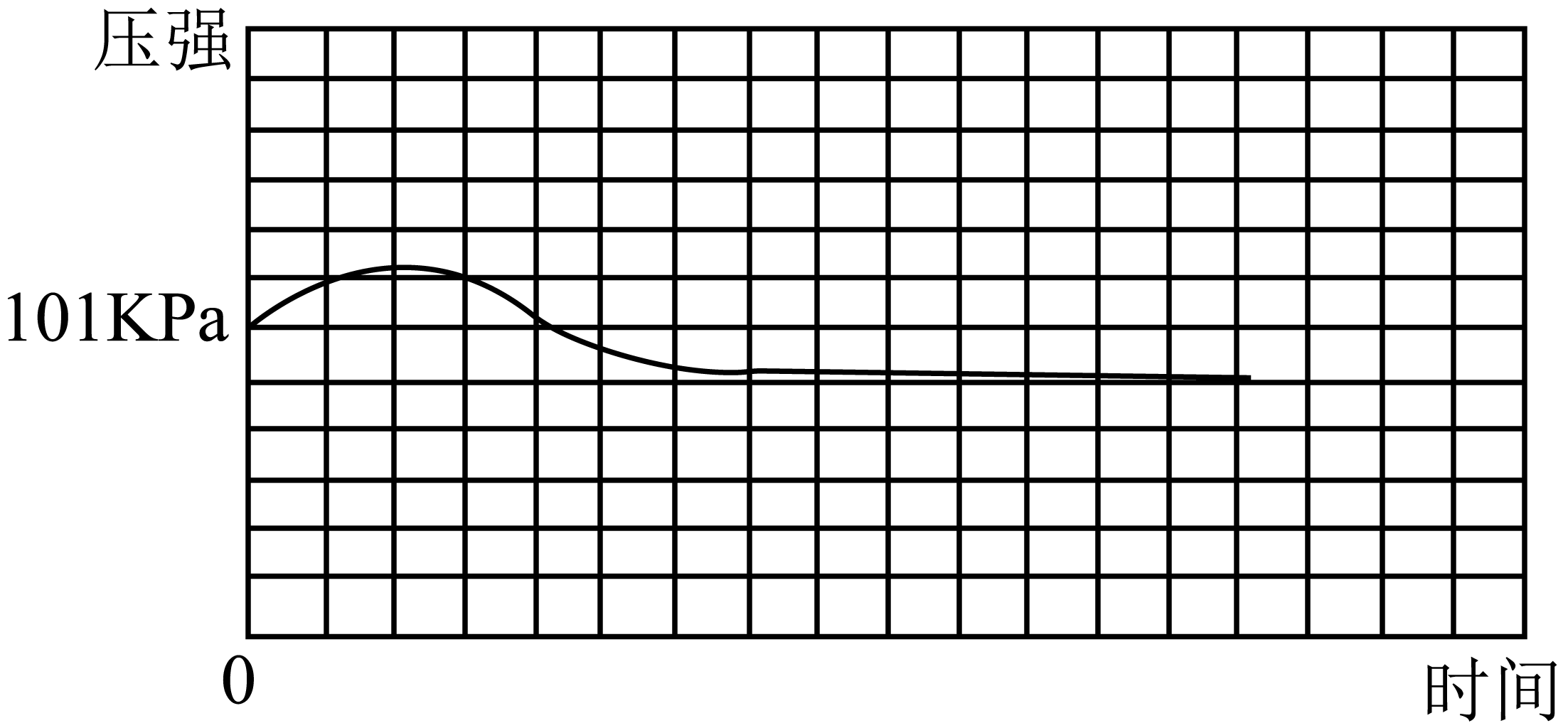
【解析】
【小问1详解】
铁与稀盐酸反应生成氯化亚铁和氢气，该反应的化学方程式为：，故填：。
【小问2详解】
铁锈的颜色是红褐色或棕褐色，故填：红褐色（或棕褐色）。
【小问3详解】
探究铁钉锈蚀条件实验中所用的蒸馏水需煮沸并迅速冷却，煮沸的目的是除去水中溶解的氧气，迅速冷却的原因是防止氧气再溶于水中，防止干扰实验。故填：除去水中溶解的氧气，防止干扰实验（答案合理即可）。
【小问4详解】
A中铁钉与氧气接触，B铁钉与水接触，在A和B中没有观察到明显现象，D中铁钉与水和氧气同时接触，D中铁钉锈蚀，对比ABD，说明铁钉锈蚀需要的物质是氧气和水；C试管敞口，D试管密封，C中的铁钉比D中的锈蚀更严重，原因是C中的铁钉与氧气和水充分接触，接触量较多。故填：氧气和水（或O₂和H₂O）；C中的铁钉与氧气和水充分接触（或C中的铁钉接触的氧气量比D中的多，答案合理即可）。
【小问5详解】
①气体的压强受温度影响变化较大，测量过程中要保待恒温，理由是防止温度变化影响气体压强的测定，故填：防止温度变化影响气体压强的测定（答案合理即可）。
②恒温下，向锥形瓶中加入少量稀盐酸，稀盐酸与铁反应生成氯化亚铁和氢气，少量氢气的产生导致密闭容器内气压增大，继而铁与水、氧气反应生成铁锈，较多氧气的减少会导致闭容器内气压减小，小于起始气压，反应完毕后，压强不变，所以整个反应过程中锥形瓶内气体压强的变化趋势为： 。
故填： 。
17. 过氧化尿素（化学式为，简称UP，相对分子质量是94）因其可消毒杀菌而广泛应用于洗涤剂中；UP在空气中或遇水缓慢分解，，能催化该反应，化学方程式如下： ，为测定某品牌洗涤剂中UP的含量，取100g该洗涤剂样品溶于一定量的水中，再加大2g ，共产生0.32g 。
（1）计算该洗涤剂中UP的质量分数（请写出计算过程）
（2）上述实验测定结果比该洗涤到标示的UP质量分数低，可能的原因是 （填字母号）
A. 实际称量的洗涤剂样品多于100g B. 实际称量的多于2g
C. 实验前该样品暴露在空气中时间过长 D. 实验产生的未完全逸出
【答案】（1）解：设该洗涤剂中UP的质量为x
该洗涤剂中UP的质量分数为
答：该洗涤剂中UP的质量分数为1.88%。 （2）CD
【解析】
【小问1详解】
解析见答案
【小问2详解】
A.实际称量的洗涤剂样品多于100g，所得溶液的质量分数偏大，故A错误；
B.实际称量的的多与少不影响溶液质量分数的大小，故B错误；
C.实验前该样品暴露在空气中时间过长会分解，溶质质量减小，溶质质量分数减小，故C正确；
D.实验产生的未完全逸出会导致所计算的UP的质量偏小，质量分数偏小，故D正确。
故答案为：CD

